UNIVERSIDADE DO VALE DO SAPUCAI

DAIREL DOS ANJOS BONFIN

ELTON CUSTÓDIO RIBEIRO

EXPERHT-SISTEMA DE TREINAMENTO DE RECURSOS HUMANOS

POUSO ALEGRE – MG

2016

UNIVERSIDADE DO VALE DO SAPUCAI

DAIREL DOS ANJOS BONFIN

ELTON CUSTÓDIO RIBEIRO

EXPERHT-SISTEMA DE TREINAMENTO DE RECURSOS HUMANOS

Trabalho de conclusão de curso apresentado à Universidade do Vale do Sapucaí como requisito parcial para obtenção de nota no curso de Trabalho de Conclusão de Curso II.

POUSO ALEGRE – MG

2016

LISTA DE FIGURAS

Figura 1 - Síntese de fatos relacionados ao HTML 9

Figura 2 - Exemplo de Drag and Drop no HTML5 10

Figura 3 - Exemplo de fluxo de versão 13

Figura 4 - Diagrama de casos de uso 18

Figura 5 - Tela inicial hostinger 19

Figura 6 - Tela instalação do Moodle 20

Figura 7 - Tela de login 21

Figura 8 - Tela dos cursos 21

Figura 9 - Tela do curso 22

Figura 10 - Barra de progresso 22

Figura 11 - Tela de certificado 23

Figura 12 - Tela de perfil do usuário 23

Figura 13 - Tela inicial do administrador 24

Figura 14 - Tela de administração de curso 24

Figura 15 - Tela principal do usuário 27

Figura 16 - Barra de progressão 28

Figura 17 - Tela de geração de certificado 28

SUMÁRIO

1 INTRODUÇÃO 1

2 JUSTIFICATIVA 3

3 OBJETIVOS 5

3.1 Objetivo geral 5

3.2 Objetivos específicos 5

4 QUADRO TEÓRICO 6

4.1 PHP 6

4.2 MYSQL 7

4.3 HTML5 8

4.4 CSS 10

4.5 JAVASCRIPT 11

4.6 GITHUB 12

4.7 UML 14

5 QUADRO METODOLÓGICO 15

5.1 Tipo de pesquisa 15

5.2 Contexto da pesquisa 16

5.3 Instrumentos da pesquisa 16

5.4 Participantes 17

6 DISCUSSÃO DE RESULTADOS 26

7 REFERÊNCIAS 30

8 APÊNDICE 32

## 

# 1 INTRODUÇÃO

Em um ambiente cada vez mais turbulento e competitivo, a adaptação contínua das organizações passou a ser uma questão de sobrevivência e velocidade desse processo (Fischer 2010). Segundo este mesmo autor, a gestão de pessoas efetuada pela organização deve estimular, oferecer suporte e preparar artificies das mudanças e deve gerar lideranças que inspirem e facilitem a transformação contínua. Para auxiliar este processo surge a necessidade de um software de treinamento de recursos humanos.

A cultura das empresas oferece estabilidade e integração aos grupos no que concerne seus relacionamentos com o ambiente interno e externo. Esses aspectos visam reduzir a ansiedade das pessoas em lidar com ambientes instáveis, desorganizados e imprevisíveis (SCHEIN, 1985). Desenvolver soluções que melhorem o dia a dia nas empresas se torna indispensável, assim conseguindo um ambiente menos instável e com uma ótima organização.

O desenvolvimento de um sistema que constituirá a solução para o treinamento de atividades dos funcionários visando estar sempre agindo de forma correta conforme as leis do Ministério do Trabalho e para auditorias internas, assim os lideres poderão visualizar possíveis talentos ou desequilíbrio do colaborador para determinadas atividades e sua relação profissional com a empresa. Um sistema com módulos de adicionar funcionário, gerar cursos, treinamentos efetuados.

A ferramenta que será utilizada é o Moodle, uma plataforma de aprendizagem a distância baseada em software livre. Um sistema que continua sendo desenvolvido continuamente por uma comunidade de centenas de programadores em todo o mundo, que também constituem um grupo de suporte aos usuários e acréscimo de novas funcionalidades. Atualmente o Moodle é um sistema consagrado, com uma das maiores bases de usuários do mundo, com mais de 25 mil instalações, mais de 360 mil cursos e mais de 4 milhões de alunos em 155 países, sendo que algumas universidades baseiam toda sua estratégia de educação a distância na plataforma Moodle.

As transformações provocadas pelo desenvolvimento tecnológico nas áreas de informação e comunicação exigem das organizações, dos mais variados segmentos de mercado, um treinamento estratégico e eficiente para que se mantenham competitivas nas suas áreas de atuação. No treinamento de recursos humanos um software bem estruturado pode resolver inúmeros problemas e melhorar o rendimento da empresa.

# 2 JUSTIFICATIVA

As empresas se estruturam a partir de pessoas e de sistemas tecnológicos, assim, se desenvolvendo e sofrendo impactos constantes em função das mudanças de mercado. Diante desta complexidade no ambiente de negócios, os fenômenos econômicos e sociais de alcance mundial estão reestruturando seus sistemas operacionais, serviços e produtos, buscando desenvolver as competências dentro das organizações.

Por isso, justifica-se a importância do desenvolvimento deste projeto, uma vez que abordará uma técnica de treinamento de recursos humanos, pois faz necessário na atualidade, que busca cada vez mais inovações, exigindo das organizações um sistema efetivo e moderno.

Este presente trabalho irá contribuir com a sociedade acadêmica e para aquelas empresas que buscam uma melhor forma de constatar como está o desempenho de seus funcionários, e uma maneira de proceder e tomar decisão no momento correto, apresentando cenários atuais, teorias e ferramentas que comprovam a elaboração deste eficiente sistema operacional.

De ponto de vista prático, o projeto contribuirá para tornar as tarefas de dentro das empresas mais funcionais, com menos complexidade, mais segurança de dados e auxilie também de referência para futuros acadêmicos, buscando alcançar eficiência na gestão de software, assim se posicionando de uma maneira que atinja seu sucesso profissional e de mercado.

Ulrich (1998), afirma que os profissionais de recursos humanos assumem papeis múltiplos e não singulares. Os profissionais de recursos humanos necessitam apoiar as organizações para enfrentar o desafio da competitividade, por isso devem estar preparados, para assumir os papeis estratégicos nas organizações. Com isso uma ferramenta de treinamento auxiliará na aplicação de cursos online nos recursos humanos.

Com a finalidade de atingir a maior eficiência, analisando as deficiências e acertos do setor de recursos humanos junto ao funcionário e auditorias do Ministério do Trabalho, percorrer todo esse processo de forma minuciosa, para obter o máximo de informações.

Uma das ferramentas a ser utilizadas é a pesquisa em campo, onde relacionaremos os dados colhidos por todos os departamentos da empresa junto ao departamento de recursos humanos, para a geração de relatórios formais, para colaborar para a melhor gestão do departamento, possibilitando aos colaboradores a opção de consulta de seus dados e informações quando solicitado.

# 3 OBJETIVOS

## 3.1 Objetivo geral

* Desenvolver uma ferramenta que auxilie no treinamento de todos os recursos humanos da empresa.

## 3.2 Objetivos específicos

* Identificar variáveis para medir qualidade do treinamento de recursos humanos em uma empresa.
* Desenvolver um software online para a treinamento de recursos humanos.
* Simplificar o treinamento de cada colaborador dentro da empresa.

# 4 QUADRO TEÓRICO

Neste capítulo abordaremos todas as tecnologias e ferramentas que irão ser utilizadas no desenvolvimento do projeto de Gerenciamento de Sistemas de Recursos Humanos.

## 4.1 PHP

Segundo o *site* www.php.net a linguagem de programação PHP, inicialmente significava *Personal Home Page Tools*, foi criada no outono de 1994 por Rasmus Lerdorf. Essa linguagem era formada por um conjunto de *scripts* escritos em linguagem C, voltados à criação de páginas dinâmicas que Rasmus utilizava para monitorar o acesso ao seu currículo na *internet*. Com o passar do tempo, mais pessoas passaram a utilizá-la e Rasmus adicionou vários recursos, como a interação com bancos de dados. Em 1995, o código-fonte do PHP foi liberado, e com isso mais desenvolvedores puderam se juntar ao projeto.

Conforme o *site* www.php.net, O PHP passou por várias reescritas de código ao longo do tempo e nunca parou de conquistar novos adeptos. Uma segunda versão foi lançada em novembro de 1997, sob o nome PHP/FI 2.0. Naquele momento, aproximadamente 60 mil domínios, ou 1% da *internet*, já utilizavam PHP, que era mantido principalmente por Rasmus. No mesmo ano Andi Gutmans e Zeev Suraski, dois estudantes utilizavam essa linguagem em um projeto acadêmico de comércio eletrônico, resolveram cooperar com Rasmus para aprimorar o PHP. Para tanto, reescreveram todo o código-fonte, com base no PHP/FI 2, dando início assim ao PHP 3, disponibilizado oficialmente em junho de 1998.

Entre as principais características do PHP 3 estavam a extensibilidade, a possibilidade de conexão com vários bancos de dados, novos protocolos, uma sintaxe mais consistente, suporte à orientação a objetos e uma nova API, que possibilitava a criação de novos módulos e que acabou por atrair vários desenvolvedores ao PHP. No final de 1998, o PHP já estava presente em cerca de 10% dos domínios da internet. Nessa época o significado da sigla PHP mudou para PHP*: Hypertext Preprocessor*, retratando, assim, a nova realidade de uma linguagem com propósitos mais amplos. No inverno de 1998, Zeev e Andi começaram a trabalhar em uma reescrita do núcleo do PHP, tendo em vista melhorar o desempenho e modularidade em aplicações complexas. O nome foi rebatizado para Zend Engine (Zeev + Andi). O PHP 4, já baseado nesse mecanismo, foi lançado em maio de 2000, trazendo melhorias como seções, suporte a diversos servidores *web*, além da abstração de sua API, permitindo inclusive ser utilizado como linguagem para *shell script*. Apesar de todos os esforços, o PHP ainda necessitava de maior suporte à orientação a objetos.

Conforme o site php.net, esses recursos foram trazidos pelo PHP 5, após um longo período de desenvolvimento que culminou com sua disponibilização oficial em julho de 2004. Ao longo de mais de uma década, o PHP vem adicionando mais e mais recursos e consolida ano após ano como uma das linguagens de programação orientadas a objetos que mais crescem no mundo. Estima-se que o PHP seja utilizado em mais de 80% dos servidores *web* existentes, tornando-a disparadamente a linguagem mais utilizada para desenvolvimento *web*.

Segundo Minetto (2007), o PHP foi criado inicialmente como uma linguagem de *script* estruturada, com o passar dos anos, novos recursos foram sendo adicionados com o intuito de transformá-la em uma linguagem orientada a objetos. Na versão 4 da linguagem, já existia a possibilidade de utilizar classes e objetos, mas de uma maneira ainda rudimentar. Com o lançamento da versão 5 esse objetivo foi atingido com sucesso.

O uso da linguagem PHP no desenvolvimento do presente projeto tem elevada importância, pois ele será o responsável pela lógica de negócios do *back-end* onde todos os dados do sistema serão processados.

## 4.2 MYSQL

O MySQL é um sistema de gestão de bases de dados relacionais, O mais conhecido e mais utilizado dos SGBDs *open source*, com mais de 5 milhões de instalações ativas (AOL, DaimlerChrysler, Google, Hewlett-Packard, Lucent, Lufthansa, NASA, Nortel, NYSE, Sabre Holdings, Siemens, Suzuki, Texas Instruments, Time Inc., UPS, etc.).

Para facilitar a operação com as estruturas e os dados armazenados nas bases de dados MySQL, demonstra-se também como utilizar as ferramentas externas MySQL *Administrator*, MySQL *QueryBrowser* e php*MyAdmin*. Assuntos mais avançados como indexação, optimização e performance, migração e replicação de dados, cópias de segurança, segurança e transações, entre outros, são também discutidos.

Segundo Pedro e Rui (2005), o MySQL foi desenvolvido e disponibilizado pela MySQL *AB Limited Company*, que atualmente vende um conjunto de serviços e produtos relacionados a tecnologia MySQL.

O banco de dados MySQL irá desempenhar o importante papel de armazenar toda a massa de dados gerados na utilização do sistema, com um armazenamento seguro o MySQL aumentará a confiabilidade no sistema.

## 4.3 HTML5

Segundo Tonsig (2012), o desenvolvimento de uma nova versão da linguagem HTML[1] teve início em 2004, através de um grupo denominado *Web Hypertext Application Technology Working Group* (WHATWG), que foi composto por representantes de empresas como o Mozilla Fundation, Opera Software ASA, Aple Inc, entre outras. Neste mesmo ano a W3C – *Word Wide Web Consortion* estava focado no desenvolvimento de uma nova versão da linguagem XHTML[2]², considerando que a linguagem HTML não tinha sido atualizada desde 2001, a expectativa era que a linguagem XHTML viesse a substituir a HTML.

Por vários anos o W3C e o WHATWG trabalharam de forma dissociada, enquanto o grupo WHATWG estava focado em formulários da WEB e novos recursos para o HTML, o W3C estava preocupado com a nova versão do XHTML. Mas em outubro de 2006, ficou claro que o WHATWG estava desenvolvendo um trabalho melhor para impulsionar o HTML, enquanto a nova versão do XHTML definhava em rascunhos e não implementava em nenhum navegador.

Conforme Tonsig (2012) ao final de 2006, Tim Berners-Lee, criador do HTML e fundador da W3C, descontinuou o desenvolvimento da nova versão do XHTML, e anunciou que iria trabalhar junto com o grupo WHAWG, com intuito de liberara a versão final do HTML 5 para 2012.

Tonsig (2012) afirma que o HTML 5 é a quinta versão do HTML, e esta nova versão incorpora várias mudanças em relação a funcionalidade do HTML, como a semântica e a acessibilidade. As versões anteriores do HTML são carentes em relação ao entendimento do conteúdo por parte de um processo automatizado, mas constituem um valor sintático, com regras e formalidades que facilitam o uso por parte das pessoas.

O HTML5 também busca a eliminação de *plug-ins[3]* para aplicações multimídia nos navegadores, caracteriza que é um forte concorrente ao Flash da Adobe e outros *plug-ins*, depois de quase uma década sem atualizações a forma de se escrever uma página *Web* passa por uma boa transformação. O HTML5 incrementa uma série de recursos que o tornaram diferenciado de tudo que se foi utilizado antes em questão de linguagem de marcação, porem com um grande caminho a ser finalizado, já que muitos navegadores utilizados ainda devem implementar partes dos recursos disponibilizados pela versão 5, um exemplo de navegador que ainda não implementou todos recursos do HTML 5 é o Firefox. A tabela a seguir apresenta uma síntese histórica da evolução do HTML.

Figura 1 - Síntese de fatos relacionados ao HTML

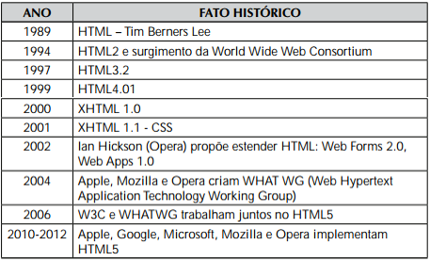

**Fonte: Criando sites com HTML: Sites de alta qualidade com HTML e CSS**

A nova linguagem de marcação entre suas funcionalidades permite criar aplicações capazes de validar formulários, obter coordenada de mouse além de alguns efeitos de grande impacto para seu site, como a reprodução de vídeos, efeitos de arrastar e soltar e muitos outros. A imagem a seguir mostra um exemplo de arrastar e soltar (drag and drop).

Figura 2 - Exemplo de Drag and Drop no HTML5

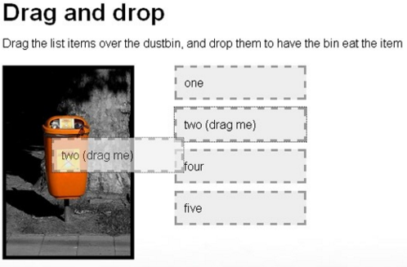

**Fonte: www.w3schools.com**

De acordo com as vantagens citadas sobre o HTML5 ele contribuirá com o desenvolvimento do projeto de Sistema de Gerenciamento de Recursos humanos, com sua grande disponibilidade de recursos que podem ser aplicados nos projetos *Web* na atualidade.

## 4.4 CSS

Segundo Silva (2008), folhas de estilo cascata são a tradução para os termos em inglês *Cascading Style Sheet* ou, abreviadamente CSS, que, segundo a W3C, é “um mecanismo simples para adicionar estilos (por exemplo: fontes, cores e espaçamentos) aos documentos Web”.

Silva (2008) afirma que a finalidade primordial, a razão da própria existência das CSS é devolver a linguagem a marcação HTML sua verdadeira função, aquela pela qual foi construída, ou seja, estruturar um documento web marcando com o elemento apropriado cada tipo de conteúdo que compõe o documento.

Uma marcação é semântica quando cada um dos conteúdos que marca está contida dentro do elemento HTML adequada, por exemplo: Cabeçalhos marcados como elementos h1 até h6, parágrafos marcados com o emento p, listas marcadas elementos ul, ol ou dl, dados tabulares marcados com elemento *table*. Além disso, é necessário que a estrutura do documento seja consistente, isto é, aos cabeçalhos seguem-se normalmente parágrafos, títulos, subtítulos e demais níveis devem ser colocado sem sequencia conveniente, enfim, a informação contida na página deve estar disposta em uma ordenação logica, (SILVA 2008).

Exemplo de criação de dois parágrafos com fonte da família Georgia ou Serif, de tamanho 4 e na cor vermelha:



Nesse parágrafo, usamos o elemento em desuso *font* e seus atributos, também, em desuso *size, face e color,* todos eles exclusivamente de apresentação. Ao segundo parágrafo, atribuímos uma classe chamada “*estilo*”, mas que poderia chamar-se “diferente”. “xpto”, “minha_classe”, ou seja lá o que for e que tem por finalidade servir como identificador para o segundo parágrafo. Identificadores são usados pelas folhas de estilo para estabelecer regras de estilização que se aplicam ao elemento que foi identificado, quer como uma classe, quer de outra maneira, conforme veremos adiante.

Folha de marcação que faz o mesmo efeito que a marcação fez no primeiro parágrafo:

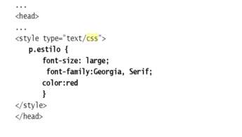

O uso do CSS é muito importante na formatação de um documento para que o documento HTML tenha apenas marcação da página e nada de formatação, a formatação fica sendo exclusivamente papel do CSS, com o uso dessas práticas facilita a manutenção da página web.

## 4.5 JAVASCRIPT

Segundo Silva (2010), JavaScript foi criada pela Netscape em parceria com a *Sun Microsystems*, com a finalidade de fornecer um meio de adicionar interatividade a uma página web. A primeira versão, denominada JavaScript 1.0, foi lançada em 1995 e implementada em março de 1996 no navegador *Netscape Navigator* 2.0 quando o mercado era dominado pela Netscape. Logo a seguir, veio a época da chamada guerra dos *browsers*, cujos efeitos nocivos se fazem sentir até os dias atuais. Para não fugir à regra, a Microsoft, em resposta à Netscape, criou a linguagem *JScript* baseada em *Visual Basic* cuja primeira versão denominada *JScript* 1.0 foi lançada com o navegador *Internet Explorer 3.0*. Não há como fazer funcionar um formulário HTML com o uso de elementos HTML.

A HTML limita-se a criar os rótulos e campos de um formulário para serem preenchidos pelo usuário e nada mais. Com HTML, não conseguimos processar os dados nem mesmo enviá-los ao servidor ou a outra máquina qualquer. Para cumprir essas tarefas, é necessário utilizar um programa que consiga manipular e processar os dados. Entre as várias linguagens de programação destinadas a adicionar e processar dados em páginas *web*, destacam-se PHP, ASP, Java, Ruby, Phyton e ColdFusion, entre outras.

As linguagens de programação como as citadas anteriormente foram desenvolvidas para rodar no lado do servidor, isto é, dependem de uma máquina remota onde estão hospedadas as funcionalidades capazes de interpretar e fazer funcionar os programas. Java Script é uma linguagem desenvolvida para rodar no lado do cliente, isto é, a interpretação e o funcionamento da linguagem dependem de funcionalidades hospedadas no navegador do usuário. Isso é possível porque existe um interpretador JavaScript hospedado no navegador.

## 4.6 GITHUB

Segundo o site www.github.com, O Git começou com um tanto de destruição criativa e controvérsia acirrada. O kernel (núcleo) do Linux é um projeto de *software* de código aberto de escopo razoavelmente grande. Durante a maior parte do período de manutenção do kernel do Linux (1991-2002), as mudanças no *software* eram repassadas como *patches* e arquivos compactados. Em 2002, o projeto do kernel do Linux começou a usar um sistema DVCS proprietário chamado BitKeeper.

Seguindo ainda o site www.github.com em 2005, o relacionamento entre a comunidade que desenvolvia o kernel e a empresa que desenvolvia comercialmente o BitKeeper se desfez, e o *status* de isento-de-pagamento da ferramenta foi revogado. Isso levou a comunidade de desenvolvedores do Linux (em particular Linus Torvalds, o criador do Linux) a desenvolver sua própria ferramenta baseada nas lições que eles aprenderam ao usar o BitKeeper. Alguns dos objetivos do novo sistema eram:

* Velocidade
* *Design* simples
* Suporte robusto a desenvolvimento não linear (milhares de branches paralelos)
* Totalmente distribuído
* Capaz de lidar eficientemente com grandes projetos como o kernel do Linux (velocidade e volume de dados)

Desde sua concepção em 2005, o Git evoluiu e amadureceu a ponto de ser um sistema fácil de usar e ainda assim mantém essas qualidades iniciais. É incrivelmente rápido, bastante eficiente com grandes projetos e possui um sistema impressionante de *branching* para desenvolvimento não linear.

Figura 3 - Exemplo de fluxo de versão

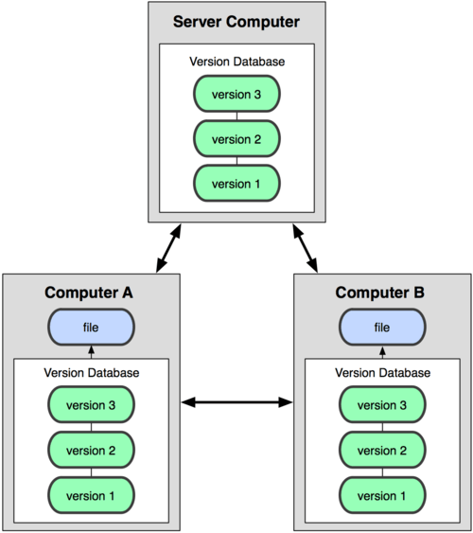

**Fonte: www.github.com**

O uso do controlador de versão github no desenvolvimento de ferramentas *web* torna o desenvolvimento mais produtivo e confiável, assim no desenvolvimento do sistema de gerenciamento de recursos humanos será uma ferramenta muito utilizada para melhorar a produtividade e a segurança dos códigos desenvolvidos.

## 4.7 UML

Conforme definição de Guedes (2009) UML é uma linguagem visual utilizada para modelar *softwares* baseados no paradigma de orientação a objetos. É uma linguagem de modelagem de propósito geral que pode ser aplicada a todos os domínios de aplicação. Essa linguagem tornou-se, nos últimos anos, a linguagem-padrão de modelagem adotada internacionalmente pela indústria de engenharia de *software.*

A UML não é uma linguagem de programação cujo objetivo é auxiliar engenheiros de *software* saberem as características do sistema e a estrutura lógica. Além disso, cumpre destacar que a UML não é um processo de desenvolvimento de *software* e tampouco está ligada a um de forma exclusiva, sendo totalmente independente, podendo ser utilizada por muitos processos de desenvolvimento diferentes ou mesmo da forma que o engenheiro considerar mais adequada.

O uso do UML no desenvolvimento de um projeto que trabalhe com desenvolvimento de *software* é indispensável para a organização e a modelagem adequada dos componentes que serão utilizados no projeto.

# 5 QUADRO METODOLÓGICO

Neste capítulo abordaremos o tipo de pesquisa, universo da pesquisa e os procedimentos que serão utilizadas no desenvolvimento do projeto Experht-Sistemas de treinamento de recursos humanos.

## 5.1 Tipo de pesquisa

Segundo Da Silva, Castro e Henrique (2010), para a definição dos instrumentos e procedimentos que um pesquisador necessita utilizar no procedimento da sua investigação é importante o conhecimento exato do tipo de pesquisa.

Ainda de acordo com Da Silva, Castro e Henrique (2010), a pesquisa aplicada tem como objetivo gerar conhecimentos para a prática, buscando soluções para problemas específicos, e envolvendo conhecimentos locais e verdades sobre o assunto.

Segundo Marconi e Lakatos (2009), como o próprio nome indica pesquisa aplicada é movida por seu interesse pratico, ou seja, que imediatamente seus resultados sejam aplicados buscando solucionar problemas que ocorrem na realidade.

Ainda para Barros (2002), a pesquisa prática ou pesquisa aplicada consiste na necessidade do pesquisador de conhecer o problema e buscar uma aplicação imediata para buscar seus resultados, contribuindo para fins práticos.

O projeto em questão configura-se como pesquisa aplicada porque, pelo uso do sistema de informação gerencial, que visa resolver problemas práticos que as empresas encontram na gerência de seus recursos humanos, como treinamentos e organização de recursos humanos, buscando facilitar a administração dos recursos humanos das empresas.

A principal característica da pesquisa aplicada é a criação ou a melhoria de uma teoria ou processo, no caso o gerenciamento de recursos humanos, tornando a solução de problemas já conhecidos mais prática. Em alguns casos o resultado pode já ser conhecido em outro processo existente, mas geralmente o resultado será diferente. A aplicação desenvolvida será especifica para a empresa em questão.

## 5.2 Contexto da pesquisa

A pesquisa será realizada na filial da empresa General Mills (Yoki), situada na cidade de Pouso Alegre – MG que está em busca do aperfeiçoamento do gerenciamento de seu departamento de recursos humanos.

Grande parte das empresas sofre com problemas no gerenciamento de seus recursos humanos, muitas vezes existem tipos de gerências ultrapassadas que criam um ambiente de trabalho desfavorável, com o desenvolvimento do Projeto Gerenciamento de Recursos Humanos o software será responsável pela gerência.

A pesquisa dentro da empresa será realizada com a área de recursos humanos, por meio de quem serão coletados todos os requisitos para a criação do projeto.

Com a utilização do software de gerência, os profissionais de recursos humanos terão o controle de todos os colaboradores da empresa no que diz respeito à frequência, plano de carreira e gerência de férias.

## 5.3 Instrumentos da pesquisa

Os instrumentos de pesquisa, são utilizados para levantar informações e realizar um determinado projeto.

Um questionário é uma forma de coletar informações através de algumas perguntas feitas a um público específico. Segundo Gunther (2003), o questionário poder ser definido como um conjunto de perguntas que mede a opinião e interesse do respondente.

Neste trabalho será realizado um questionário com questões abertas e fechadas para serem respondidas por funcionários da empresa. O foco desse questionário será saber como uma ferramenta web ajudaria no gerenciamento de recursos humanos.

Para Ferreira (1999), Reunião é o ato de encontrar entre algumas pessoas em um determinado local, com finalidade de tratar qualquer assunto. Utilizaremos um questionário contendo cinco perguntas relacionada à necessidade de ser ter uma ferramenta de auxílio para capacitação do empregado, serão chamados 2 funcionários de áreas distintas como setor de produção, área de apoio, recursos humanos e administrativo para responderem e ainda dar sugestões de aperfeiçoamento do sistema de gerenciamento.

Outro instrumento utilizado será uma reunião com alguns funcionários para tratar algum assunto específico. Para Ferreira (1999), reunião é o ato de encontrar com algumas pessoas em um determinado local, com finalidade de tratar qualquer assunto.

Durante a pesquisa, serão realizadas reuniões entre os participantes com o objetivo de discutir o andamento das tarefas as quais todos os integrantes responsabilizaram-se a fazer, além de traçar metas colocadas na ferramenta web trello. Também serão utilizadas referências de livros, revistas, manuais e web sites.

## 5.4 Participantes

A pesquisa será realizada internamente na empresa General Mills (Yoki), o universo é à própria amostra constituída por um total de 10 funcionários que compõem o quadro atual dos Recursos Humanos e 20 funcionários de outros setores. Na concepção de Fachim (2005), universo é entendido como o conjunto de fenômenos, no qual todos os fatos apresentados são uma característica comum.

Participaram também do projeto, como executores, os acadêmicos Elton Custódio Ribeiro e Dairel dos Anjos Bonfim, ambos cursando 7º período do curso de Sistemas de Informação na universidade do vale do Sapucaí, e terão responsabilidades em parte do desenvolvimento, programação e na parte de documentação do sistema.

5.5 Procedimentos

Os procedimentos que forão adotados para realização do projeto foram debatidos pelos integrantes a fim de alinhar as ferramentas, livros e referências à serem buscadas para atingir e justificar a realização do sistema de gerenciamento de recursos humanos.

Na empresa General Mills, os colaboradores do setor de recursos humanos foram entrevistados a fim de obter informações específicas para o enquadramento ideal da ferramenta para área, assim partiu-se para realização do questionário aos líderes de outros setores para obter um resultado parcial da necessidade que eles possuem.

O sistema será dividido em módulos de operação, consultas e relatórios. Onde as operações serão os dados que entraram no sistema, as consultas serão realizadas pelos funcionários de recursos humanos e o relatório será gerado com base nos dados coletados de cada colaborador.

Na parte operacional do sistema ainda contará com a realização de treinamentos, com intuito que cursos possam ser realizados pelos funcionários de forma on-line. Nos relatórios são apresentadas as informações dos colaboradores em relação à cargo, treinamentos concluídos. O sistema pode gerar relatórios complexos que auxiliariam muito os responsáveis pelos recursos humanos da empresa.

Neste tópico demonstraremos as fases e procedimento adotados no desenvolvimento do projeto.

A primeira etapa foi a análise dos requisitos necessários para o desenvolvimento, etapa que foi aplicado questionários nos colaboradores da empresa e foi realizada algumas reuniões com colaboradores para verificar os requisitos necessários para o desenvolvimento.

Nesta etapa foram definidos os atores e suas funções dentro do sistema.

Figura 4 - Diagrama de casos de uso

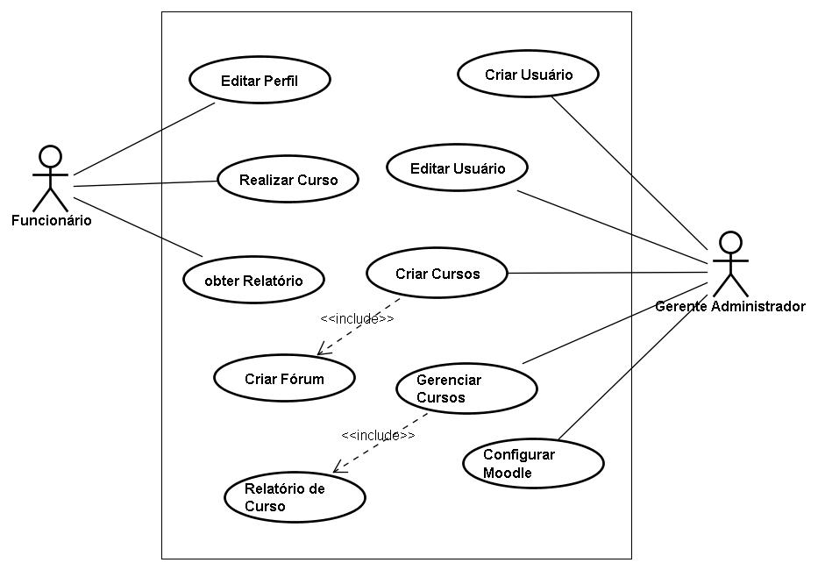

Neste diagrama mostramos os atores e suas funções, o funcionário pode editar seu perfil, colocando foto de perfil e acrescentando dados, realizar os cursos em que foi matriculado pelo administrador e obter o relatório do curso realizado ao final do curso.

O gerente administrador tem acesso a todas funções do sistema e pode criar usuários (alunos), editar os usuários criados, colocando as permissões para cada usuário, criar cursos e fórum de perguntas dentro dos cursos, criando novos cursos o administrador deve configurar os alunos que irão ter permissão para ver o curso, a função de gerenciar os cursos e parte do administrador que pode gerar relatórios do curso e editar permissões de acesso dos usuários. Toda parte de configuração do Moodle como layout pode ser modificado pelo administrador assim como os formatos de cursos.

Após ter levantado os requisitos e definidos os atores do sistema e suas funções deu-se início a implementação do sistema

O sistema será implementado por meio de tecnologias *web,* usando como base principal a plataforma *open source* Moodle, plataforma de grande importância no sistema, esta plataforma trabalha com o banco de dados *Mysql*, e linguagem de programação PHP.

Instalação do Moodle no servidor.

Figura 5 - Tela inicial hostinger

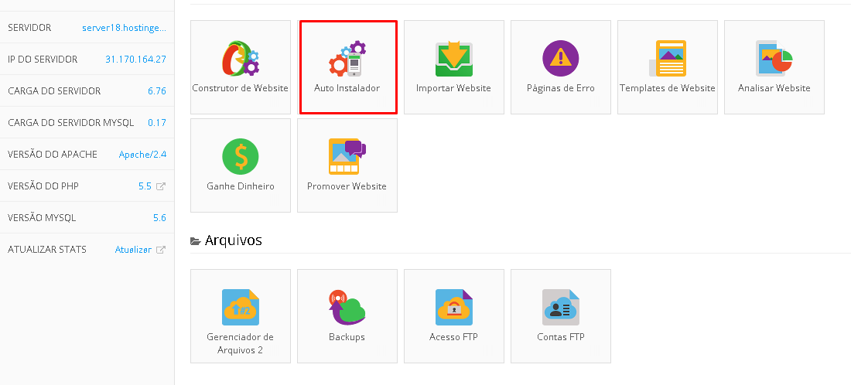

**Fonte: www.hostinger.com**

Na figura 5 apresenta-se a página inicial do servidor Hostinger, foi usado a ferramenta de auto instalador, ferramenta que disponibiliza uma inúmera quantidade de ferramentas para serem instaladas diretamente no servidor.

Depois de clicar no auto instalador abre-se a página com as ferramentas,

Figura 6 - Tela instalação do Moodle

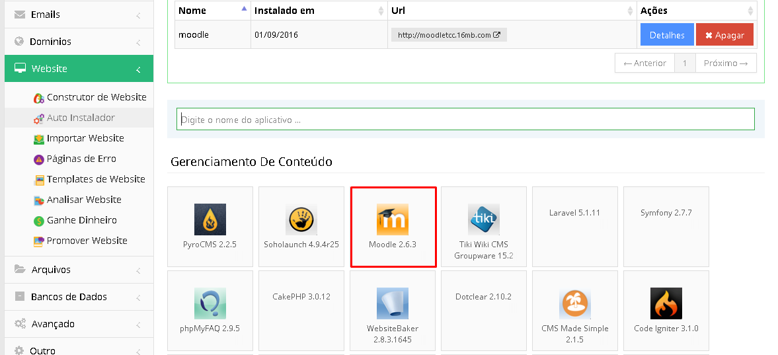

**Fonte: www.hostinger.com**

Clicando no ícone do Moodle, a ferramenta é baixada e instalada no servidor. O Moodle tem vários arquivos do php, javascript, html e css que são baixadas e instaladas no servidor do hostinger, além do banco de dados que é baixado, configurado e instalado no servidor, nesta etapa todas as dependências são baixadas e instaladas no servidor, assim o Moodle fica disponível para ser utilizado na *web*, no domínio registrado pelo usuário no caso [www.experht.com](http://www.experht.com).

Acessando o domínio [www.experht.com](http://www.experht.com) a ferramenta já está instalada e online, e apresentara a tela de login.

Figura 7 - Tela de login

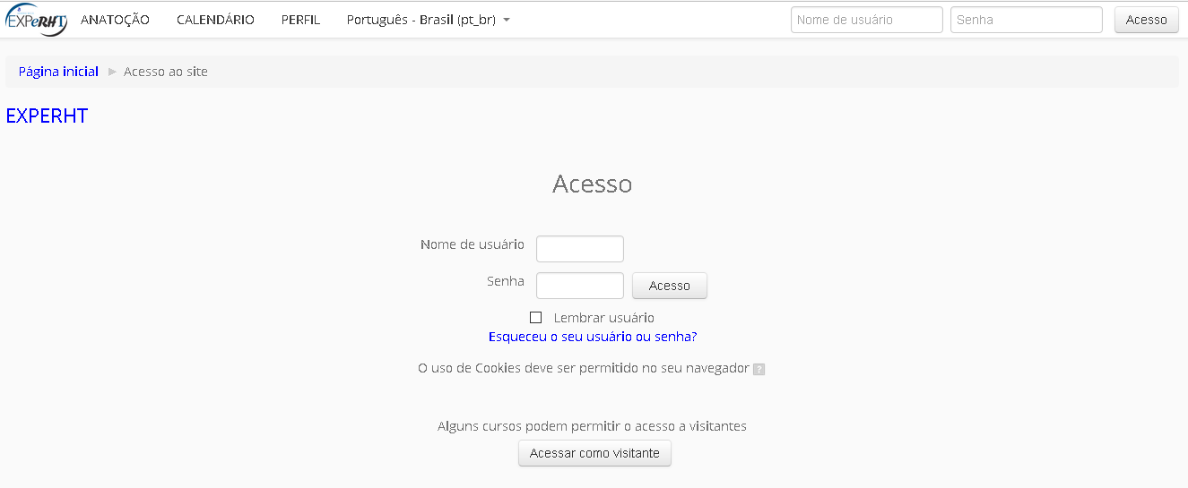

**Fonte: www.experht.com**

Na figura 7 mostramos a tela para os usuários realizaram o login e serão redirecionados para sua tela principal, administradores para administração do site e usuários são direcionados para a sua tela de trabalho onde está apresentado os cursos em que está matriculado

Figura 8 - Tela dos cursos

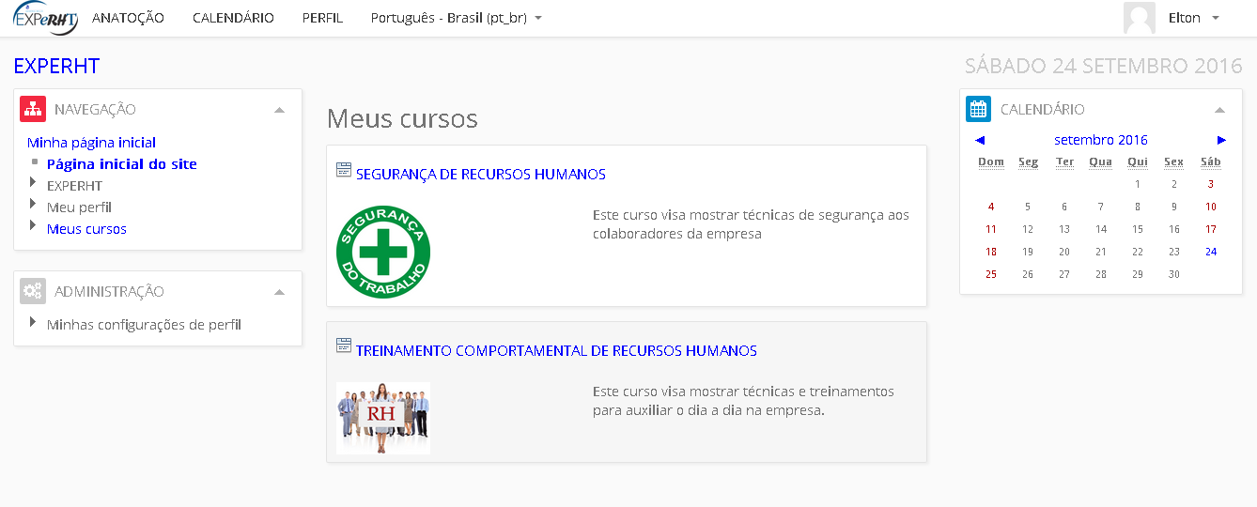

**Fonte: www.experht.com**

A figura 8 mostra a tela principal de um usuário, nesta tela é apresentada os cursos que o usuário está matriculado, uma barra de navegação no sistema, calendário e ícone do perfil, local que o usuário pode realizar a edição do perfil do usuário.

Figura 9 - Tela do curso

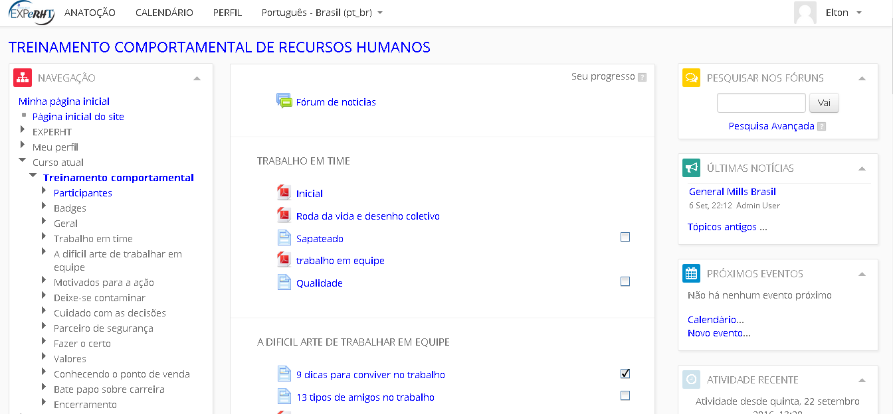

**Fonte: www.experht.com**

Na figura 9 mostramos a tela do curso de treinamento comportamental, local que o usuário tem a disponibilidade de todas s materiais (Slides, vídeos, arquivos) disponibilizados no curso, o aluno deve realizar todas as tarefas e estudar todos os arquivos e vídeos disponibilizados para finalizar o curso e receber o certificado.

Figura - Barra de progresso

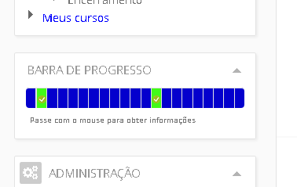

**Fonte: www.experht.com**

Para a administração do aluno do seu desenvolvimento no curso, é apresentado a barra de progresso (figura 10) esta barra mostra o progresso do aluno no curso, a cada aula ou arquivo finalizado é apresentado um sinal de *check* na parte deste arquivo na barra.

Figura - Tela de certificado

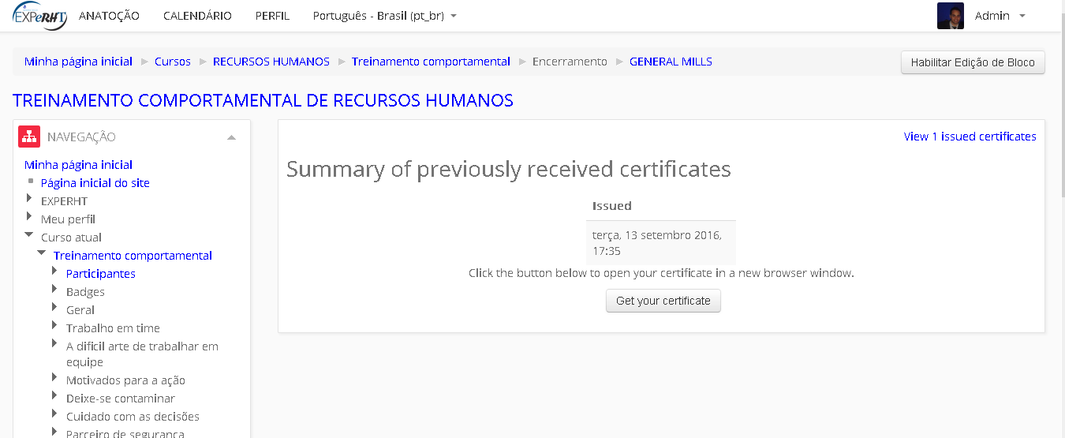

**Fonte: www.experht.com**

Na figura 11 apresenta-se a tela para o usuário gerar seu certificado após ter realizado todas as tarefas apresentadas no curso

Figura - Tela de perfil do usuário

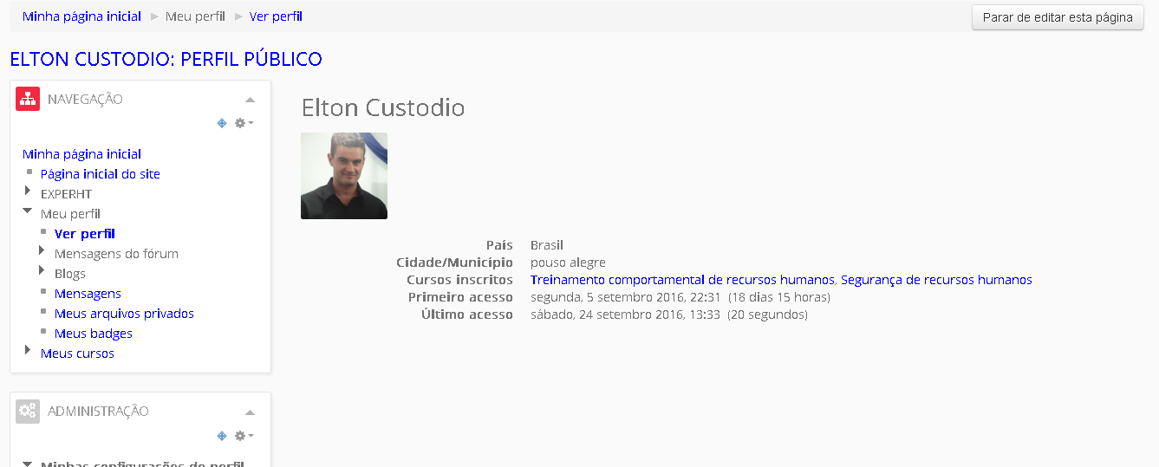

**Fonte: www.experht.com**

Na figura 12 é apresentado a tela de perfil do usuário, apresentado foto de perfil, cidade, cursos matriculados, primeiro acesso e último acesso. Nesta página o usuário pode editar seu perfil, é apresentado a barra de navegação no site nesta página.

Figura - Tela inicial do administrador

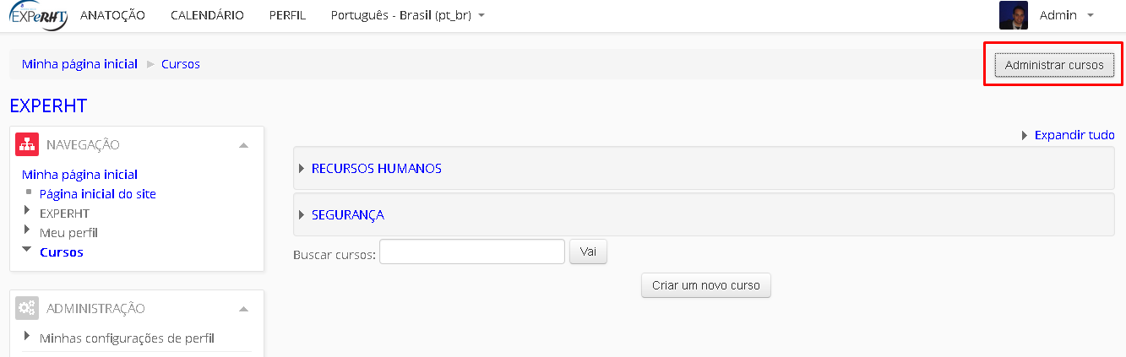

**Fonte: www.experht.com**

Na figura 13 é apresentado a tela inicial do administrador com destaque para o botão de administrar cursos, área que o apenas o administrador tem acesso, e pode criar, modificar ou até mesmo excluir cursos.

Figura - Tela de administração de curso

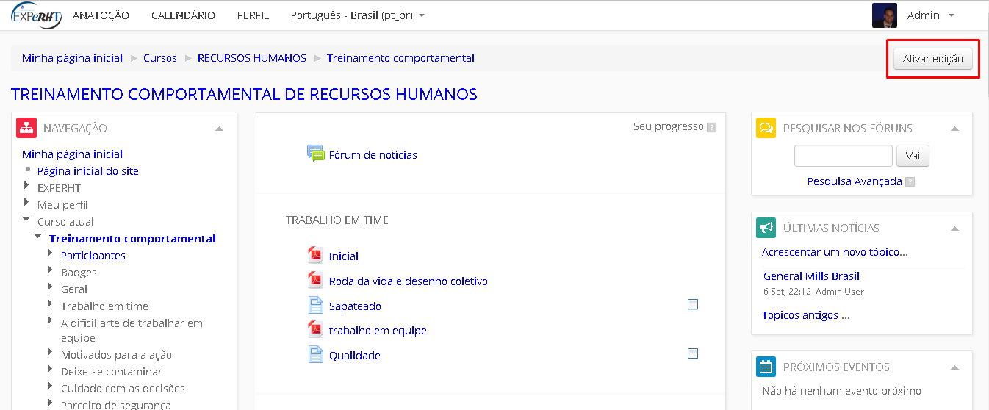

**Fonte: www.experht.com**

Na figura 14 mostra o local do administrador para fazer modificações nos cursos com destaque para o botão Ativar edição, que quando clicado libera as funções para o administrador modificar os cursos.

# 6 DISCUSSÃO DE RESULTADOS

Este capítulo tem por finalidade discutir os resultados obtidos nesta pesquisa através de uma explicação teórico-prática.

O presente trabalho teve por objetivo desenvolver uma solução que permitisse disponibilizar cursos para os colaboradores da General Mills Brasil Alimentos LTDA. Através de uma interface web que permite ao funcionário realizar cursos e obter registros de realização do treinamento junto ao setor de recursos humanos da empresa.

Está sendo utilizado o Moodle 2.6.3, uma versão bem estável que não apresenta nem um tipo de problema, mas foi discutido a ideia de usar a versão 3.1 do Moodle devido ser a última versão, porem para realizar a instalação no Hostinger, empresa de hospedagem de site, que está localizado o [www.experht.com](http://www.experht.com), não houve suporte para a versão do banco de dados mysql que é utilizado pelo Moodle 3.1, assim optamos por usar a versão 2.6.3, que obtivemos melhores resultados.

As atividades são um dos pontos fortes do Moodle como ferramenta de aprendizagem, pois possui um conjunto de ferramentas de comunicação e discussão variado ([Fóruns](https://docs.moodle.org/all/pt_br/F%C3%B3runs), [Chats](https://docs.moodle.org/all/pt_br/Chats), [Diálogos](https://docs.moodle.org/all/pt_br/index.php?title=Di%C3%A1logos&action=edit&redlink=1)), assim como de avaliação e de construção coletiva ([Testes](https://docs.moodle.org/all/pt_br/Testes), [Trabalhos](https://docs.moodle.org/all/pt_br/index.php?title=Trabalhos&action=edit&redlink=1), [Workshops](https://docs.moodle.org/all/pt_br/index.php?title=Workshops&action=edit&redlink=1), [Wikis](https://docs.moodle.org/all/pt_br/Wikis" \o "Wikis), [Glossários](https://docs.moodle.org/all/pt_br/index.php?title=Gloss%C3%A1rios&action=edit&redlink=1)).

O sistema Experht proporciona a aplicação de curso a toda empresa de forma hábil, além de ser mais cômodo para os colaboradores realizarem os treinamentos uma vez que possa ser realizado em qualquer lugar que possua um computador e internet.

O sistema ainda conta com controle de frequência, barra de progresso do treinamento, relatório de cursos realizados, e certificados emitidos.

Os tipos de usuário são qualificados em:

* Professor

Pode editar páginas que lhe foram atribuídas, as permissões definidas pelo administrador de sistema, nomear outros professores para a sua página.

* Aluno

Tem acesso a cursos que foi matriculado pelo professor.

* Administrador

Tem acesso a todo o site, podendo inclusivamente apagar páginas.

Durante o período de desenvolvimento, foram realizados vários testes de velocidade na navegação, com o acréscimo de cursos no sistema, aumentando o armazenamento no banco de dados, houve uma variação, pois, em velocidade de banda larga inferior a 2 mb/s pode perceber uma queda no rendimento de busca e geração de relatório, contudo melhoramos a forma de cadastro dos cursos colocando em categorias e pode-se perceber um rendimento sem variações.

O sistema possui uma usabilidade muito intuitiva, evitando que o colaborador fique perdido na busca dos cursos ou até mesmo em outras funcionalidades, uma vez que possui cores para títulos, menus, barra de progresso, tópicos, calendário e menus de rápido acesso, sendo ainda possível visualizar o usuário que foi logado com acréscimo de foto de identificação.

Figura 15 - Tela principal do usuário

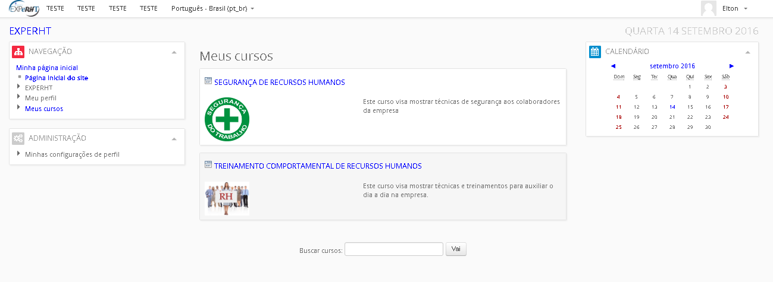

**Fonte: www.experht.com**

Na figura 15 é apresenta a interface inicial do sistema, com base na plataforma Moodle, contendo os ícones de navegação para os cursos. Ainda conta com calendário e menu para navegação no sistema.

Figura 16 - Barra de progressão

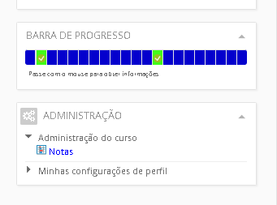

**Fonte: www.experht.com**

Um ponto importante foi a adição da barra de progresso, assim os alunos mantem sempre atualizado o seu progresso dentro dos cursos. Componente que acrescentou maior controle ao usuário.

Figura 17 - Tela de geração de certificado

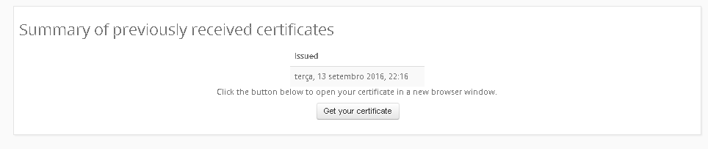

**Fonte: www.experht.com**

Após o aluno concluir todas as tarefas e matérias disponíveis no curso, será apresentado a tela de gerar o certificado, assim o aluno gera o seu certificado comprovando que concluiu o curso, esta tela somente é apresentada após à barra de progresso estiver completa.

Com o sistema Experht conseguimos resolver um grande problema que existia na empresa, o controle de treinamentos realizados pelos colaboradores, agora estes treinamentos podem ser feitos por todos, de forma que o setor de recursos humanos compile as informações de realização do treinamento e matérias didáticas aplicadas nos setores para os colaboradores da empresa. Assim em futuras visitas do ministério do trabalho podemos mostrar a ferramenta como um auxílio para os funcionários e relatórios de índice de treinamento realizado dentro da empresa.

Todos objetivos propostos no projeto inicial foram alcançados no desenvolvimento projeto criando uma ferramenta online de fácil acesso e de muito rendimento para o treinamento de recursos humanos.

# 7 REFERÊNCIAS

BARROS, Aidil Jesus da Silveira; **Fundamentos da Metodologia Cientifica** **3**.ed. São Paulo: Pearson Education 2007.

DA SILVA, CASTRO, HENRIQUE **Metodologia de Pesquisa:** Um guia Prático. Bahia, Via Litterarum, 2010.

FACHIN, Odília. **Fundamentos de Metodologia.** São Paulo: Saraiva 2005.

FERREIRA, A.B.H. **Novo Aurélio Século XXI:** o dicionário da língua portuguesa3ª.ed.Rio de Janeiro: Nova Fronteira. 1999.

FISCHER, DUTRA, AMORIM **Gestão de pessoas:** Práticas modernas e transformação nas organizações. São Paulo: Atlas, 2010.

GITHUB. Documentation: Disponível em <https://git-scm.com/documentation>. Acesso em 21 de Mar. 2016.

GUEDES, Gilleanes T. A. **UML 2:** uma abordagem prática**.** São Paulo: Novatec, 2011.

GUNTHER, H. **Como Elaborar um Questionário.** 2003. Disponível em: <http://www.dcoms.unisc.br/portal/upload/com_arquivo/como_elaborar_um_questionario.pdf>. Acesso em: 10 de abril de 2016.

MARCONI, Mariana de Andrade; LAKATOS, Eva Maria. **Técnicas de pesquisa 7**. São Paulo: atlas, 2009

PEDRO, M.C.N, RUI, P.F.R. **O Guia Prático Do MySQL.** Lisboa: Centro Atlântico. 2005.

PHP. Documentação: Disponível em <http://php.net/manual/pt_BR/intro-whatis.php>. Acesso em 16 de mar. 2016.

PHP. Documentação: Disponível em <http://php.net/manual/pt_BR/intro-whatis.php>. Acesso em 20 de fev. 2016.

SILVA, Mauricio Samy. **Criando Sites com HTML:** Sites de alta qualidade com HTML e CSS**.** São Paulo: Novatec, 2008.

SILVA, Maurício Samy. Java Script: **Guia do Programador.** São Paulo: Novatec, 2010.

SCHEIN, E. H. (1985). **Organizational Culture and Leadership** (1st ed.). San Francisco: Jossey-Bass.

TONSIG, Sergio Luiz. **Aplicações na nuvem:** como construir com HTML5, Java Script, CSS, PHP e MYSQL. Rio de Janeiro, Ciência Moderna Ltda. 2012.

ULRICH, D. **Os campeões de recursos humanos:** inovando para obter os melhores resultados. São Paulo: Futura, 1998.

# 8 APÊNDICE

Questionário utilizado para recolher dados para o desenvolvimento do projeto.

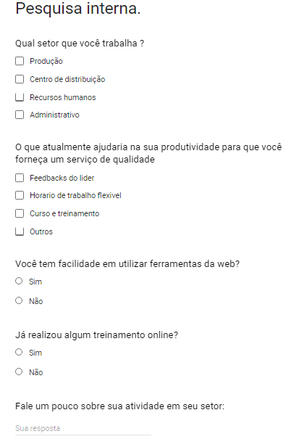

1. HTML Hyper Text Markup Language.
2. XHTML Extensible Hyper Text Markup Language.
3. PLUG-INS Ferramenta ou extensão que se encaixa em um programa principal.